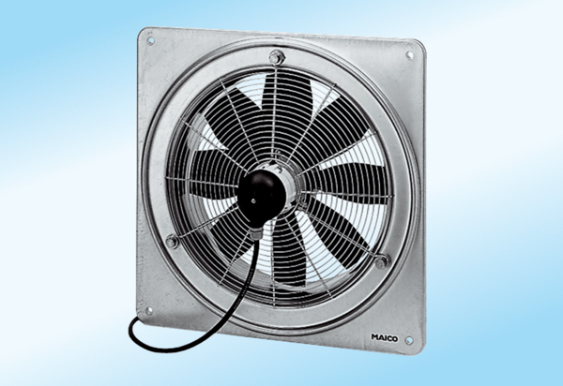Osiowy wentylator ścienny DZQ 35/4 A-ExOpakowanie jednostkowe: 1 sztukaAsortyment: C
Numer artykułu: 0083.0771Producent: MAICO

